

estate
biblio

SCUOLA PRIMARIA 8-10 anni: novità

LA DANZA DELLE RANE di Guido Quarzo, Anna Vivarelli, Editoriale Scienza 2019
Un bizzarro personaggio va in cerca di rane lungo i torrenti sotto gli occhi di Antonio, di un mugnaio: inizia così l’amicizia fra uno dei più grandi scienziati italiani dell'Illuminismo, l'abate Lazzaro Spallanzani, naturalista e biologo, e un ragazzo di umili origini intelligente e curioso. Entrato a servizio nella vita dello scienziato, Antonio scopre un mondo pieno di libri, ricerche, esperimenti, e si troverà coinvolto in un oscuro intrigo... Finalista premio Strega Ragazzi 2020

NEBBIA di Marta Palazzesi Ed: Il Castoro,2019
Londra, 1880. Clay è un ragazzo che vive in baracche sul Tamigi, vendendo oggetti trovati nel fango. Un giorno Clay si reca al circo arrivato in città e, è portato al cospetto della gabbia del lupo, l'ultimo esemplare rimasto nel Regno Unito. Nebbia è feroce, indomabile.Clay vuole che l'animale ritorni libero e cerca di creare un legame. Vincitore premio Strega Ragazzi 2020

CUSCINI MAGICI di Evghenios Trivizàs, Ed. Camelozampa 2019
Piccolo capolavoro, Una satira sul potere, rappresentato con brillante umorismo, una riflessione su come i sogni e la capacità di immaginare siano la chiave per realizzare un futuro diverso. Nel regno del malvagio Arraffone I sono vietati i divertimenti, le feste di compleanno, persino il singhiozzo…. Finalista Premio Orbil 2020. Narrativa 6/10

CHE BRAVO CANE! (una famiglia da salvare) di Meg Rosoff, Rizzoli 2019
Un libro speciale che, con intelligenza e ironia, parla di educazione di genere e di quanto gli animali possano diventare a tutti gli effetti membri della famiglia.
Finalista Premio Scelte di Classe –2020. Categoria 8-10

DIANA SOTTOSOPRA di Kalina Muhova Canicola2019
La piccola Diana si avventura nel bosco, cade nel fiume, perde i sensi. Al risveglio si ritrova tra il Piccolo Popolo, che vive in un paradiso contaminato dall'inquinamento degli esseri umani. Un'Alice contemporanea tra rose animate, rocce puzzolenti e regine lunatiche. Una storia di formazione in cui si cresce in frettissimaFinalista Premio Scelte di Classe – Leggere in circolo 2020/ BolognaRagazzi Award 2020 menzione speciale sezione Early Reader

THE GAME. STORIE DEL MONDO DIGITALE PER RAGAZZI AVVENTUROSI di Alessandro Baricco, Sara Beltrame, ed. Feltrinelli2020
Il Game è un territorio che abbiamo fondato, dove ci ritroviamo quando usiamo uno smartphone, scarichiamo una app o giochiamo a un videogame. Sembra un luogo divertente nel quale entrare e da cui uscire tutte le volte che vogliamo, ma le sue regole non sono così semplici. Per abitarlo senza paura e migliorarlo, lo navigheremo dagli anni della sua fondazione fino alle soglie del futuro. Scopriremo come lo abbiamo generato e ci prepareremo così alla prossima mossa. Siete pronti a partire?

ALLA RICERCA DI LOLA di Davide Calì, Ronan Badel, Jaca Book2019
Mi chiamo Robert, ma potete chiamarmi Bob. Per fare un piacere a un mio amico detective, mi sono ritrovato proprio in un bell'affare: scoprire il vero nome di una certa Lola Pearl. Ho solo cinque giorni e qualche indirizzo in tasca. Più procedo e più mi sento in trappola... Un giallo in 12 quadri di Edward Hopper. Finalista Premio Andersen 2020

I CENTO VESTITI di E. Estes, Piemme, 2019
Wanda non ha amici. Va a scuola da sola e torna a casa da sola. Indossa sempre lo stesso vestito blu sbiadito che non le sta bene. È pulito, ma sembra non aver mai visto un ferro da stiro. Allora perché Wanda racconta alle altre bambine di avere cento vestiti, uno più bello dell'altro, tutti in fila nell'armadio? Finalista Premio Andersen 2020

LE PAROLE DI MIO PADRE di Patricia MacLachlan, HarperCollins Italia2019
Un giorno un terribile un incidente cambia le vite di Fiona e Finn per sempre: rimangono senza papà. Il vuoto è incolmabile, la mamma è disperata e non sa come sostenerli... Poi un amico, Luke, suggerisce ai due fratellini di fare volontariato in un rifugio per cani abbandonati, e qui Fiona e Finn stringono una tenera amicizia con due cagnoline che hanno altrettanto bisogno di essere consolate. E iniziano a pensare che, forse, con il tempo e le dolci parole del papà nel cuore, anche per loro la scintilla della speranza si accenderà di nuovo... Finalista Premio Andersen 2020

L' OCCHIO DI VETRO di Cornell Woolrich, Orecchio Acerbo 2019
Frankie è figlio di un poliziotto caduto in disgrazia, così il ragazzo decide di trovare per il padre un'occasione di riscatto. Un occhio di vetro ottenuto in cambio di una palla fa al caso suo; l’occhio arriva dal risvolto dei pantaloni di un uomo sospetto... L'omicidio da offrire al padre è a un passo. Ma lo è anche l'assassino. Finalista Premio Andersen 2020

IL ROMANZO DI ARTEMIDE La mitologia greca in cento episodi di Murielle Szac, ed. L'Ippocampo Ragazzi2019. Finalista Premio Andersen 2020
Un romanzo, presentato a episodi, a mo' di serie TV, che onora una delle più accattivanti dee dell'Olimpo: quella della natura e della caccia, preposta alle nascite e agli adolescenti. Artemide rifiuta i destini prestabiliti e segue un suo cammino. Intorno a questa donna libera gravitano straordinari personaggi che presentano le facce del femminile e del maschile.

THE SKELETON TREE di Iain Lawrence, San Paolo 2019
Nel viaggio dall'Alaska fino a Vancouver la barca in cui si trovano Chris, suo zio Jack e Frank, affonda. Nel naufragio lo zio perde la vita e i due ragazzi - senza radio funzionante, razzi di soccorso e cibo - si ritrovano su un'isola deserta e devono imparare rapidamente a sopravvivere e difendersi dalla minaccia di un orso gigante. Durante le loro perlustrazioni i ragazzi si imbattono in un misterioso albero con delle scatole di legno appoggiate sui rami, al cui interno ci sono delle ossa, lo Skeleton Tree …… Finalista Premio Andersen 2020

NELLO SPAZIO DI UNO SGUARDO di Tom Haugomat, Terre di Mezzo2019
Marzo 1956, Alaska. Il piccolo Rodney apre gli occhi sul mondo. Attraverso varchi e fenditure (finestre, oblò, schermi, telescopi...) il suo sguardo si posa di volta in volta su un pezzettino di universo. Ritagli di vita e grandi eventi della Storia (lo sbarco sulla Luna, l'11 settembre) si intrecciano con gioie, amori, traguardi, sconfitte e il sogno di volare nello spazio infinito. Alla ricerca della bellezza che ci accompagna sempre. Finalista Premio Andersen 2020

MOSTRI & MERAVIGLIE. Gabinetti delle curiosità nel tempo di A. Galand,D. Jacquot, Panini 2019. Finalista Premio Orbil 2020. Divulgazione
Creati a partire dal XVI secolo dai collezionisti, i primi Gabinetti delle curiosità, pieni di rarità e stranezze, erano un modo per rivelare e riassumere il mistero del mondo, ricostruendo l'universo in una stanza. L'elemento fondamentale che li caratterizzava era la meraviglia: Dai bezoar alla polvere di mummia, dagli "spettacoli di scienza" alla nascita dei musei, dalla ricerca dell'infinitamente piccolo ai "ritratti sintetici

ATLANTE DEGLI ANIMALI ESTINTI E DA SALVARE. di Nicola Kucharska, Mondadori2020
atlante illustrato che vi condurrà alla scoperta degli animali estinti. Inoltre potrete trovare le specie più rare e in pericolo di estinzione di anfibi, rettili, uccelli, mammiferi e insetti, per conoscerle e provare a salvarle

FUGA AL MUSEO di E. L. Konigsburg De Agostini2019,
Claudia Kincaid sta progettando di scappare di casa. Ne ha abbastanza di raccogliere calzini, riordinare le stanze dei fratelli o, peggio, far loro da baby-sitter. Ma ogni fuga che si rispetti ha bisogno di un piano, e quello di Claudia è partire all'avventura insieme a Jamie... fratello accuratamente selezionato per la sua risaputa parsimonia (nel salvadanaio ha 24 dollari!). Vagare senza meta per le strade affollate di New York non fa per Claudia, lei ama l'avventura, sì, ma anche le comodità. Per questo prende un'importante decisione: d'ora in avanti vivrà al Metropolitan Museum. Qui ci sono corone, gioielli, armature, spade, porte nascoste...
Finalista Premio Andersen 2020 e PROTAGONISTA DEL LIBRO ‘PROIBITO LEGGERE’ v. sotto
PROIBITO LEGGERE di Alan Gratz Ed. Mondadori, 2019
Amy Anne ha 9 anni, obbedisce ai genitori, non si lamenta mai e non dice mai la sua. Ma quando alcuni libri, tra cui il suo preferito - quello che ha già letto 13 volte e mai si stancherebbe di rileggere, vengono banditi dalla biblioteca della scuola perché accusati da una mamma di essere inappropriati, Amy Anne capisce di non poter restare ferma a guardare. Leggere tutti i libri messi all'indice vorrebbe essere il suo silenzioso gesto di protesta, ma altri compagni si uniscono a lei e in breve tempo si trova a gestire segretamente nel suo armadietto una Biblioteca dei Libri Banditi. Quando viene scoperta, Amy Anne e i suoi amici decidono di non arrendersi e contrattaccare: in fin dei conti, una volta che hai bandito un libro puoi bandirli tutti.

VAI ALL'INFERNO, DANTE! di Luigi Garlando, Rizzoli 2020
A Firenze c’è una sontuosa villa cinquecentesca, la Gagliarda, residenza dei Guidobaldi e sede dell’impresa di famiglia. È lì che vive Vasco, quattordici anni, un bullo impenitente abituato a maltrattare professori, compagni e famigliari. A scuola Vasco fa pena, in compenso è imbattibile a Fortnite, progetta di diventare un gamer professionista e ha già migliaia di follower. Perché Vasco è così, sa di essere in credito con la vita e di avere diritto a tutto. Finché un giorno, a sorpresa, viene battuto da un avversario che si fa chiamare Dante e indossa il classico copricapo del Poeta. Ma chi è? E perché parla in versi? Appena può, Vasco torna in postazione e cerca la rivincita per umiliarlo come solo lui sa fare, senza sapere che la più esaltante e rivoluzionaria sfida della sua vita è appena cominciata.

LA CASA DI UN ALTRO MONDO di M. Strekowska-Zaremba, Mondadori 2020
Quando Daniel conosce Marysia lo capisce subito: quegli occhi raccontano una storia fuori dal comune. Nascosta tra i cespugli, Marysia spia una casa e sembra avere paura di quel posto pieno di magia cattiva - così racconta - che può trasformare le persone in mostri. Daniel decide di capire cos'è che terrorizza e attira tanto la sua amica: quella casa, in apparenza simile a tutte le altre, in realtà è la casa di un altro mondo e fa di tutto perché nessuno venga a conoscenza dei suoi segreti.

HELLO RUBY. ALLA SCOPERTA DI INTERNET di Linda Liukas, ed Erickson 2020
Continuano le storie di Ruby e dei suoi amici per scoprire le nuove tecnologie. In questo albo illustrato i bambini si avvicinano ad un uso consapevole e corretto di internet con immagini colorate e stimolanti attività, una storia da leggere e oltre 30 attività da fare insieme a mamma e papà per imparare a navigare in Internet in sicurezza, perché Internet è un luogo ricco ma a volte pericoloso, pieno di app e di annunci pubblicitari.

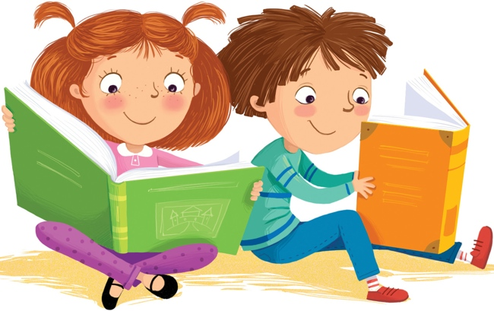
e tanti altri consigliati in libreria, in biblioteca e dagli amici…….
più giù!
speciale SEPULVEDA
SPECIALE RODARI
gli audiolibri, anche per i LETTORINCUFFIA

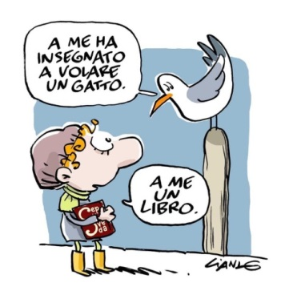
LUIS SEPÙLVEDA, uomo di pace e di cultura, è scomparso .Tante sono le sue opere per tutti, alcune anche divenute film, storiE di amore, coraggio, di rispetto della Terra.
- Storia di una lumaca che scoprì l'importanza della lentezza Luis Sepúlveda Guanda 2020
- Storia di una lumaca che scoprì l'importanza della lentezza letto da Dante Biagioni. Audiolibro. CD Audio formato MP3, Salani
- Storia di un cane che insegnò a un bambino la fedeltà Luis Sepúlveda Guanda 2020
- Storia di un cane che insegnò a un bambino la fedeltà letto da Gino la Monica. Audiolibro. CD Audio formato MP3 Salani
- Storia di una gabbianella e del gatto che le insegnò a volare Luis Sepúlveda Salani 2020
- Storia di una gabbianella e del gatto che le insegnò a volare letto da Gerry Scotti. Audiolibro. CD Audio formato MP3 Salani
- Storia di un gatto e del topo che diventò suo amico Luis Sepúlveda Guanda 2020
- Storia di un gatto e del topo che diventò suo amico letto da Dante Biagioni. Audiolibro. CD Audio formato MP3 Salani
- Storia di una balena bianca raccontata da lei stessa, Luis Sepúlveda,Guanda 2018

GIANNI RODARI
CENTO GIANNI RODARI. CENTO STORIE E FILASTROCCHE. Cento illustratori per Gianni Rodari Einaudi Ragazzi, 2019

- Atalanta, Illustrazioni di: Emanuele Luzzati | Età 8+, Einaudi Ragazzi
- Favole al telefono, Illustrazioni di: Simona Mulazzani | Età 6+, Einaudi Ragazzi
- Fiabe e fantafiabe, Illustrazioni di: Nicoletta Costa, Einaudi Ragazzi
- Fiabe lunghe un sorriso, Illustrazioni di Sophie Fatus, Einaudi Ragazzi
- Filastrocche in cielo e in terra, Illustrazioni di Bruno Munari, Einaudi Ragazzi
- Gelsomino nel paese dei bugiardi, , Illustrazioni di Bruno Munari, Einaudi Ragazzi
- Gip nel televisore e altre storie in orbita, Illustrazioni di: Giulia Bracesco, Einaudi Ragazzi
- I colori dei mestieri, Illustrazioni di: Aurora Cacciapuoti, Einaudi Ragazzi
- Il libro degli errori, Illustrazioni di: Alessio Sabbadini, Einaudi Ragazzi
- Il libro dei perché, Illustrazioni di: Giulia Orecchia, Einaudi Ragazzi
- Il pianeta degli alberi di Natale, Illustrazioni di: Bruno Munari, Einaudi Ragazzi
- La Freccia Azzurra, Illustrazioni di: Nicoletta Costa, Einaudi Ragazzi
- La torta in cielo, Illustrazioni di: Bruno Munari, Einaudi Ragazzi
- Le avventure di Cipollino, Illustrazioni di: Manuela Santini, Einaudi Ragazzi
- Novelle fatte a macchina, Illustrazioni di: Stefania Manzi, Einaudi Ragazzi
- Piccoli vagabondi, Illustrazioni di: Angelo Ruta, Einaudi Ragazzi
- Storie di Marco e Mirko, Illustrazioni di: Anna Laura Cantone, Einaudi Ragazzi
- Un libRO DA RIsolvere – Enigmi e rebus con Gianni Rodari, Età da 8+, Einaudi Ragazzi
AUDIOLETTURE
Il libro LA TORTA IN CIELO da leggere con l’ AUDIOLIBRO https://www.raiplayradio.it/playlist/2018/01/Radio3-ad-alta-voce-La-torta-in-cielo-4893c3ff-3832-4aec-81ec-96eafa86dbe4.html
Il libro FAVOLE AL TELEFONO da leggere con l’ AUDIOLIBRO
AUDIOLIBRO https://www.raiplayradio.it/playlist/2017/12/Favole-al-telefono-6f6a061d-65e4-415e-b73a-b52b1e4055d2.html
VIDEOLETTURE Favole al telefono
▪ Il cacciatore sfortunato https://www.youtube.com/watch?v=i7uNk3nmlI0
▪ Alice Cascherina https://www.youtube.com/watch?v=bQrWMSvwBXc
▪ Alice casca in mare https://www.youtube.com/watch?v=eBKOqAWjUvA&t=12s
▪ Il palazzo di gelato https://www.youtube.com/watch?v=PDAaLovw8W8
Il Paese con l'esse davanti https://www.youtube.com/watch?v=QQQ7BuGVnBk
ATTIVITA’
https://100giannirodari.com/gioca-con-rodari/

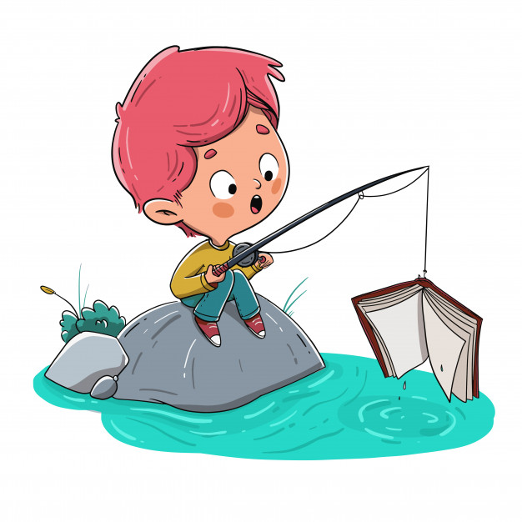
estate
biblio
pesca in rete

puoi trovare in www.rbsvicenza molte risorse selezionate tra cui pescare:

AUDIOLIBRI
https://www.locomoctavia.it/ AUDIOLIBRI PER BAMBINI da inizio marzo 2020, è stata registrata e pubblicata in podcast la serie 12 fiabe di 12 maghi, un audiolibro gratuito di storie dai fratelli Grimm, Puskin, Wilde, Andersen alle fiabe de Le mille e una notte e racconti dalle più svariate culture del mondo ospitato da Rai radio 3 Piccolaradio. https://www.raiplayradio.it/programmi/piccolaradio/

https://biblioragazzi.wordpress.com/2010/02/05/audiolibri-per-bambini-in-rete/

ASCOLTA E GUARDA: 6-12 ANNI https://www.radiomagica.org/
https://www.radiomagica.org/ascolta-e-guarda/junior-6-12-anni/storie/
https://www.radiomagica.org/ascolta-e-guarda/junior-6-12-anni/videostorie/
I Libri di Radio Kids. https://www.raiplayradio.it/programmi/ilibridiradiokids/archivio/puntate

RACCONTI IN SOFFITTA https://www.youtube.com/channel/UC_eMGQTKKCWfGpKajYHAiOQ
- Il volo di Sara di L. Farina https://www.youtube.com/watch?v=i3nvnck3ryE&t=10s
- Cinque vicini molto invadenti https://www.youtube.com/watch?v=FGwMnOrgFwo&t=17s
- La città e il drago di Gek Tessaro https://www.youtube.com/watch?v=J_TfRdrkcaI&t=41s
- Giordano del faro di Janna Carioli e Marina Marcolin https://www.youtube.com/watch?v=ih7cZCfD-_Y&t=32s
- José Saramago ,Il racconto dell’isola sconosciuta: https://www.youtube.com/watch?v=EFJm95Why08
- Libri per bambini da leggere assolutamente (letti ad alta voce): https://www.youtube.com/playlist?list=PLFLrzZbCpW9ZbfwxVURFsLUvzlCchtIlA
POESIA
- http://www.poesiaragazzi.it/Poesie/Per-i-piu-piccoli/Filastrocche-di-Rodari
- http://www.poesiaragazzi.it/Poesie/Per-i-piu-piccoli/Filastrocche

VIDEO
- Versi Perversi di R. Dahl https://www.raiplay.it/video/2019/12/revolting-rhymes-versi-x-versi-i-parte-roald-dahl-9d320ffa-39db-436e-8939-5eb14000835c.html
- ‘Pinocchio’ dal classico di Collodi https://www.raiplay.it/video/2017/04/Pinocchio-e13149ef-7099-4022-a8df-7582d9c12db9.html
  - https://www.mamamo.it/app/gli-animali-pinocchio/

- http://www.raiscuola.rai.it/lezione/un-libro-in-tre-minuti/2778/default.aspx#
- I GRANDI CLASSICI in video
  - Dalla Terra alla Luna di J. Verne https://www.youtube.com/watch?v=M6GeEQHzr5k
  - 20000 Leghe Sotto I Mari di J. Verne https://www.youtube.com/watch?v=2q7kesxmsAc&t=163s
  - La freccia nera di R. L. Stevenson https://www.youtube.com/watch?v=1aCuPpKfWw8
  - L'isola del tesoro https://www.youtube.com/watch?v=wmaJ-DPKXMQ&t=686s
  - Il Giro del mondo in 80 giorni https://www.youtube.com/watch?v=nTNonydZVAg

- IL LIBRO di Branduardi https://www.youtube.com/watch?v=oyh1ZzXR1ok
- L'apprendista stregone", con testo (A. Branduardi)
https://www.youtube.com/watch?v=5HpUREVDfuE
- ANIMAZIONI di Lele Luzzati https://www.youtube.com/results?search_query=animazioni+di+lele+luzzati
  - LA GAZZA LADRA omaggio a G. ROSSINI Il capolavoro di GIANINI e LUZZATI, da loro stessi considerata la loro opera meglio riuscita, vincitrice di 16 premi internazionali
  - IL DUETTO DEI GATTI https://www.youtube.com/watch?v=PjGrY4vW7cc
- VIDEOLETTURE scorri con la freccetta a dx
  - https://www.lezionisulsofa.it/category/3/ per andare oltre quelle che si vedono:
  - DAI, RACCONTAMELA ANCORA! Ed. Carthusia https://www.youtube.com/results?sp=mAEB&search_query=RACCONTAMELA+ANCORA%21%22Carthusia+
- https://www.radiomagica.org/ Ascolta e guarda:
https://www.radiomagica.org/ascolta-e-guarda/junior-6-12-anni/storie/

LE APP
https://www.mamamo.it/news/le-migliori-app-per-bambini-del-decennio-2010-2019/
https://www.milkbook.it/app-per-bambini/app-bambini-di-6-9-anni/
https://www.mamamo.it/news/migliori-app-per-bambini-9-10-anni/

DA FARE INSIEME
- https://www.pimemilano.com/Pagine/musei.html Laboratori
- COSTRUISCI UNO ZOOTROPIO https://www.youtube.com/watch?v=oNdauAJOVkk
- COSTRUISCI UN TAUMATROPIO https://www.youtube.com/watch?v=TyR0Vv64vlg
- COSTRUISCI IL TUO FLIPBOOK! https://www.youtube.com/watch?v=B7j5JVTcwEc&feature=youtu.be
- COME NASCE UN CARTONE ANIMAT https://vimeo.com/413126573
- CARTONE SUI CAMBIAMENTI CLIMATICI
- https://www.mamamo.it/news/meteoheroes-un-cartone-animato-per-la-terra/



Buon
divertimento!

